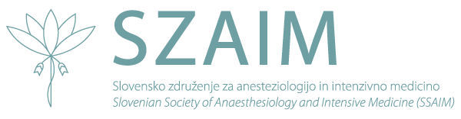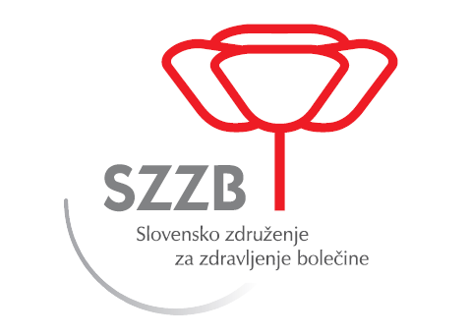
VABILO NA IZOBRAŽEVANJE
DODATNA ZNANJA IZ OBVLADOVANJA BOLEČINE

Spoštovana kolegica, spoštovani kolega,

v okviru Slovenskega združenja za zdravljenje bolečine (SZZB) in Slovenskega združenja za anesteziologijo in intenzivno medicino (SZAIM), pod okriljem Slovenskega zdravniškega društva (SZD), organiziramo 3. Šolo obvladovanja bolečine.
60 urni program je sestavljen tako, da ga SZD prizna kot dodatna znanja in udeleženec po opravljenem izpitu pridobi diplomo. Izobraževanje je namenjeno zdravnikom različnih specialnosti, ki se pri svojem delu srečujejo z obvladovanjem bolečine. Po pravilniku SZD o dodatnih znanjih je šola namenjena specialistom ali specializantom pred zaključkom specializacije.
Slovensko zdravniško zbornico (SZZ) smo zaprosili za dodelitev kreditnih točk za vsak sklop izobraževanja.

Želimo si organizirati izobraževanje v živo, saj so interaktivni pogovori ob kliničnih primerih in praktične vaje pomemben del šole. Če epidemiološka situacija ne bo ugodna, bo dogodek potekal bodisi hibridno bodisi samo preko spleta.

PROGRAM IZOBRAŽEVANJA: glej priponko.
Program je usklajen s kurikulumom EFICa in lahko služi kot priprava na evropski izpit iz medicine bolečine.

KDAJ: izobraževanje bo potekalo v treh sklopih, ki bodo ob četrtkih in petkih
22. / 23. september, 20. / 21. oktober in 17. / 18. november 2022
KJE: v Domus medica na Dunajski cesti 162 v Ljubljani

PRIJAVA: prek povezave
https://forms.gle/9vNZj6YArXsQmTyL7

Prijava je možna le za celoten program za vse tri sklope, prijav na posamezne sklope ne sprejemamo. Število udeležencev je omejeno na 30.

KOTIZACIJA: 680 eurs

ZAKLJUČNI IZPIT: Ob koncu izobraževanja udeleženci prejmejo potrdilo o udeležbi, če so se udeležili vseh predavanj v vseh sklopih. Za pristop k zaključnemu preverjanju znanja je pogoj 100% prisotnost na predavanjih in izpolnjene vse obveznosti šolanja. Zaključno preverjanje znanja bo v pisni obliki.

Prijazen pozdrav
Neli Vintar nvintar@gmail.com
kontaktna oseba za organizacijo Šole v Ljubljani, 25. 4. 2022

